*Скусова Елена Дмитриевна, педагог-психолог*

*Киреева Надежда Леонидовна, учитель-логопед*

Муниципальное автономное дошкольное образовательное

учреждение

детский сад комбинированного вида №16 «Тополек»,

город Серов, Свердловская область

**Формирование у детей с ограниченными возможностями здоровья (ОВЗ) универсальных учебных действий посредством развития пространственных представлений, возможности использования игрового пособия «Волшебное поле» .**

В последние годы в нейропсихологии и в ряде смежных наук наблюдается рост интереса к изучению пространственных представлений человека. Этот интерес не случаен: все больше исследователей (Ф.Н. Шемякин, В.Л. Деглин, Л.И. Московичюте, Н.Н. Николаенко, А.В. Семенович) приходит к выводу о необходимости анализа познавательных процессов, привычных для человека.

Главной функцией пространственного мышления являются воспроизведение и преобразование пространственных свойств и отношений объектов: их формы, величины, взаимного положения частей. Под пространственными соотношениями понимаются соотношения между объектами пространства или их пространственными признаками. Они выражаются понятиями о направлениях (вперед — назад, вверх — вниз, налево — направо), расстояниях (близко — далеко), отношениях (ближе — дальше), местоположении (в середине), протяженности объектов пространства (высокий — низкий, длинный — короткий).

Эти исследователи относят пространственные представления к базису, над которым надстраивается вся совокупность высших психических процессов. Полноценное развитие пространственных представлений обеспечивает в дальнейшем правильное формирование речевых функций, счетных операций, чтения, письма, конструктивного мышления. Любые нарушения пространственных представлений затрудняют формирование высших психических функций и препятствуют ходу нормального развития личности в целом.

Пространственные представления, как и другие психические процессы, активизируются благодаря тесному межполушарному взаимодействию, в развитие которого правая и левая мозговые гемисферы вносят свой специфический функциональный вклад. Ответственными за выполнение движений в пространстве являются теменные и теменно-затылочные зоны коры, а также совместная деятельность пространственного, слухового и вестибулярного анализаторов. В целом пространственные действия обеспечивает височно-теменно-затылочная зона.

Дети с ТНР и ЗПР занимают особое место среди детей с ограниченными возможностями здоровья. Они представляют собой разнородную группу. Как правило, это обучающиеся с выраженными нарушениями интеллектуального развития, речевого развития, недоразвитием мыслительной деятельности, не позволяющей овладеть предметными учебными знаниями и решением даже простых задач познавательного содержания, эмоционально-волевой сферы. Органическое поражение центральной нервной системы является причиной недоразвития сенсорных функций, движения, поведения, коммуникации и речи. Все эти проявления совокупно препятствуют развитию самостоятельности жизнедеятельности ребёнка, как в семье, так и в обществе.

В связи с выраженными нарушениями процессов познавательной деятельности, прежде всего: внимание, память, мышление и др. непродуктивными оказываются подходы, требующие формирования абстрактно-логического мышления и речемыслительных процессов. Поэтому возникают непреодолимые препятствия в усвоении программ дошкольного образования.

Дети с умеренной формой интеллектуального недоразвития проявляют элементарные способности к развитию представлений, умений и навыков, значимых для их социальной адаптации. У этих детей проявляется интерес к общению и взаимодействию с детьми и взрослыми, что является позитивной предпосылкой для обучения. Их интеллектуальное развитие позволяет им овладеть основами счёта, письма, чтения и др. Способность ребёнка к выполнению некоторых двигательных действий: захват, удержание предмета, контролируемые движения шеи, головы и др. создаёт предпосылки для обучения некоторым приёмам и способам самообслуживанию и развитию предметно-практической деятельности.

Целенаправленная и продолжительная коррекционная работа дает определенные результаты. Педагогу необходимо найти такие методы и приемы, которые могли бы заинтересовать ребенка с ОВЗ, привлечь его внимание.

Наиболее эффективным методом усвоения учебного материала показала себя дидактическая игра.  Она дает возможность повторить один и тот же материал разными способами.  Любая игра имеет две цели: одна обучающая, которую преследует педагог, другая игровая, ради которой действует ребёнок.

При выборе дидактической игры необходимо помнить, что игра должна быть многофункциональной, но в то же время простой (доступной) для ребенка, контактной, чтобы он мог потрогать все элементы игры. Игра должна вызывать у ребенка положительные эмоции.

Многофункциональное пособие «Волшебное поле» позволяет производить игровое действие, на которое направленно внимание ребёнка и создаёт условия для:

* накопления детьми разнообразного опыта на основе включения различных анализаторов в наблюдение и активную практическую деятельность детей;
* приобретения словесных знаний, обеспечивающих отвлечение, обобщение и синтез пространственных признаков и отношений в единстве с практикой их различия;
* умения пользоваться пространственными представлениями при решении мыслительных задач в процессе различных видов самостоятельных работ;
* формирование речевых навыков, создание предпосылок для обучения чтению.

Используя «Волшебное поле» на занятиях и в игровой деятельности, игры представляются воспитанникам интересным, необычным занятием, а уже в процессе игры ребенок незаметно для себя начинает выполнять обучающую задачу.

Целенаправленное обучение самой процедуре игры, объяснение ее содержания, правил, способов действий, приучает детей к самоконтролю в ходе проведения игры.

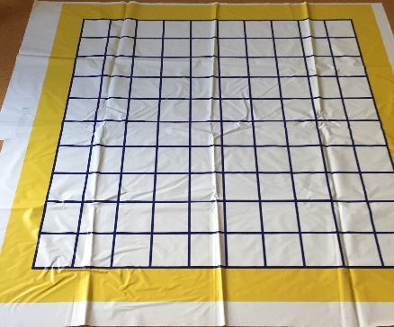 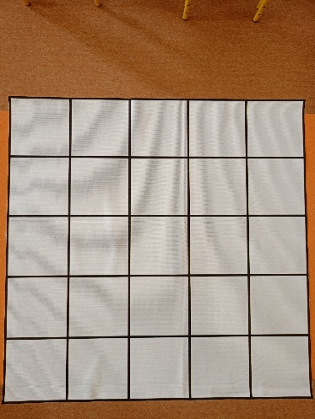 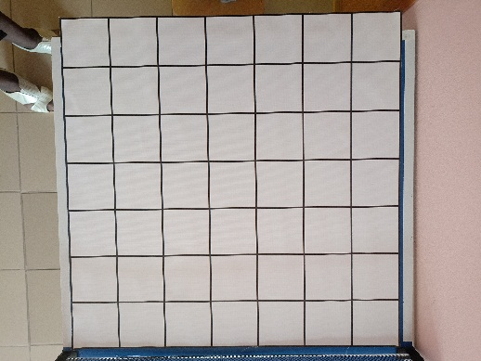

Данное пособие представляет из себя поле на 5, 7, 10 клеточек. Изготовлено поле из моющегося материала, легко сворачивается и переносится для занятий в любое помещение, и даже на улицу. Его можно использовать как для индивидуальных (малое поле), так и групповых (среднее и большое поле) занятий. Пособие можно расположить на столе или на полу, в зависимости от физических возможностей ребёнка. В играх и упражнениях можно использовать как объёмные предметы, так и плоскостные изображения.

Пособие «Волшебное поле» можно использовать для организации игр и упражнений в первую очередь в познавательной и речевой сфере. Если поле расположено на полу по нему можно передвигаться ползком, что немаловажно для детей с ОВЗ.

**Сборник игр для развития познавательной и речевой сферы для детей с ОВЗ (ЗПР, ТНР)**

|  |  |
| --- | --- |
| 1. **Игра «Числовой ряд»**   Цель:  Обучение и закрепление визуального и тактильного восприятия чисел. Закрепление последовательности ряда чисел, навыков пересчёта.  Описание:  Детям раздаются объёмные фигуры или плоскостные изображения предметов от 1 до 10.  Инструкция:  Необходимо сосчитать количество предметов, соотнести количество с числом и положить в нужную клетку на поле. | C:\Users\admin\Desktop\УМНОЕ ПОЛЕ\фото\1 058.JPG |
| **2. Игра «Состав чисел»**  Цель: Изучение и закрепление состава чисел. Закрепление навыков устного счёта.  Описание:  Детям раздаются карточки с математическими выражениями в пределах 10.  Инструкция:  Сосчитать результат математического выражения (примера) и положить в столбик под карточкой с ответом. | C:\Users\admin\Desktop\УМНОЕ ПОЛЕ\фото\2024-04-05 1\1 004.jpg |
| **3. Игра «Тетрис»**  Цель: Развитие психических процессов – внимание, мышление.  Описание:  Детям раздаются детали «Тетриса». Их задача выложить на поле все элементы «Тетриса», учитывая форму деталей.  Инструкция:  Выложить на «Волшебном поле» все детали «Тетриса» не нарушая границы поля. | C:\Users\admin\Desktop\УМНОЕ ПОЛЕ\фото\2024-02-08 1\1 027.JPG |
| **4. Игра «Накорми животных»**  Цель: Обобщить и систематизировать знания детей о пище животных.  Описание:  На поле выкладываются изображения животных. Карточки с изображением еды для животных раздаются детям. Ребёнок соотносит «еду» с животным, обосновывает свой выбор, располагает изображение на поле в соответствующей клетке.  Инструкция:  Разместить на поле карточки с изображением «еды» под изображением животного. Объяснить свой выбор. | C:\Users\admin\Desktop\УМНОЕ ПОЛЕ\фото\2024-04-05 1\1 009.jpg |
| **5. Игра «Сложи сумку»**  Цель: Обобщить и систематизировать знания детей о том, что можно положить в «ношу» определённого назначения.  Описание:  На поле выкладываются изображения «сумок». Карточки с изображением содержания «сумки» раздаются детям. Ребёнок соотносит изображение на картинке с «сумкой», обосновывает свой выбор, располагает изображение на поле в соответствующей клетке.  Инструкция:  Разместить на поле карточки с изображением в клетке справа от «сумки». Объяснить свой выбор. | **C:\Users\admin\Desktop\УМНОЕ ПОЛЕ\фото\ПОЛЯ\1 305.jpg** |
| **6. Игра «Маршрут»**  Цель: Развивать пространственную ориентацию.  Описание:  Детям раздаются карточки-маршруты. Ребёнок определяет, какие карточки, с какими изображениями ему понадобятся для выкладывания маршрута. Ребёнок соотносит свою карточку-маршрут с полем и повторяет маршрут на большом поле, используя карточки со стрелочками: лево, право, поворот.  Инструкция:  Разместить на поле маршрут из вашей карточки, используя карточки со стрелками. | C:\Users\admin\Desktop\УМНОЕ ПОЛЕ\фото\ПОЛЯ\1 013.jpg |
| **7. Игра «Классификация»**  Цель: Закрепить знание детей «обобщающих слов».  Описание:  На поле выкладываются изображения «обобщающих слов». Карточки с изображением конкретных значений «обобщающих слов» раздаются детям. Ребёнок соотносит изображение на картинке с «обобщающим словом», обосновывает свой выбор, располагает изображение на поле в соответствующей клетке.  Инструкция:  Разместить на поле карточки с изображением в клетке справа от «обобщающего слова». Объяснить свой выбор. |  |
| **8. Игра «Разноцветные черепашки»**  Цель: Развивать внимание.  Описание:  На поле выкладывается один комплект парных карточек с изображением разноцветных черепашек. Детям раздаётся второй комплект изображений. Задача ребёнка, найти пару своей черепашки.  Инструкция:  Найти на поле изображение такой же черепашки. | **C:\Users\admin\Desktop\УМНОЕ ПОЛЕ\фото\ПОЛЯ\1 043.jpg** |
| **9. Игра-алгоритмы со стрелочками**  **«Наш город»**  Цель: Развивать память, внимание, кругозор при закреплении знаний о родном городе.  Формирование пространственных представлений  Описание:  На поле в центре выкладываются карточка с надписью «СТАРТ», в квадраты поля прикрепляются цветные круги. Отдельно прилагаются стрелочки в разном направлении и картинки-фотографии знакомых мест города.  Можно предложить ребенку прокладывать путь с помощью стрелочек, а также фигурок (люди, животные)  Задача ребёнка, следуя по стрелочкам на карточках, прийти в определенный сектор поля и назвать картинку.  Инструкция:  Карточка с изображением стрелочек ребенок должен взять в левую руку, большой палец нажимает на цветной кружок. |  |
| **10. Игра «Путешествие по цветочной поляне» («Найди цветы по их адресу»)**  Принцип тот же самый, что в игре «Наш город»  **C:\Users\admin\Desktop\Ребенок с ТМНР\2024-04-12 1 ФОТО\1 005.jpg** | **C:\Users\admin\Desktop\Ребенок с ТМНР\2024-04-12 1 ФОТО\1 021.jpg** |
| **11. Игра «Логошахматы»**  1 вариант: по «адресу» выкладывают картинки на определенный звук  2 вариант: по «адресу» закрывают картинки крышечками  3 вариант: по «адресу» закрывают картинки символами («портретами») звуков.  **C:\Users\admin\Desktop\Ребенок с ТМНР\2024-04-12 1 ФОТО\1 026.jpg C:\Users\admin\Desktop\Ребенок с ТМНР\2024-04-12 1 ФОТО\1 030.jpg** | **C:\Users\admin\Desktop\Ребенок с ТМНР\2024-04-12 1 ФОТО\1 028.jpg** |